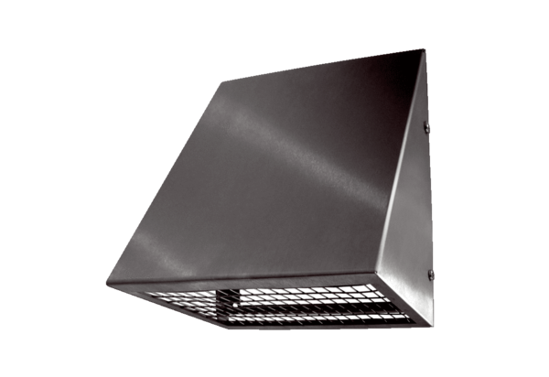Zidno postolje za vanjski zrak KW-AL 20EJedinica za pakiranje: 1 komAsortiman: K
Broj artikla: 0152.0081Proizvođač: MAICO

